附件2：中标、成交供应商的评审总得分

第1包：腹腔镜系统（4K）

|  |  |  |
| --- | --- | --- |
| 投标人 | 总得分 | 排名 |
| 广东欧谱曼迪科技股份有限公司 | 92.51 | 1 |

第2包：腹腔镜系统（3D）

|  |  |  |
| --- | --- | --- |
| 投标人 | 总得分 | 排名 |
| 深圳迈瑞生物医疗电子股份有限公司 | 81.66 | 1 |

第3包：腹腔镜系统（荧光）

|  |  |  |
| --- | --- | --- |
| 投标人 | 总得分 | 排名 |
| 广东欧谱曼迪科技股份有限公司 | 93.36 | 1 |

附件3:中小企业声明函

第1包：腹腔镜系统（4K）

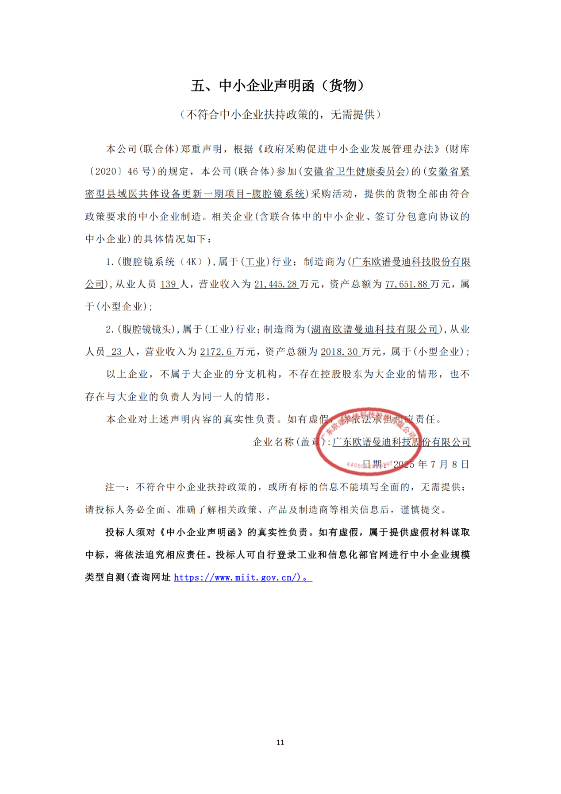

第2包：腹腔镜系统（3D）

无。

第3包：腹腔镜系统（荧光）

